[悲催！九篇无关论文存在流式细胞术图及病理图交叉重叠，涉及南昌、广州、昆明、温州、济南、深圳、郑州等地医疗机构](https://mp.weixin.qq.com/s?__biz=Mzk1NzE0NTE5Mg==&mid=2247489961&idx=1&sn=57b3bb22924bdf2225cd2e973d4123ee)

净研行动[净研行动](javascript:void(0);)2025-04-21 10:13:54浙江

**01**

**问题论文**

**Study 1:**

标题：Endothelial cell-derived exosomes protect SH-SY5Y nerve cells against ischemia/reperfusion injury

期刊：International Journal of Molecular Medicine

单位：南昌大学第二附属医院

发表时间：2017年8月23日

DOI: 10.3892/ijmm.2017.3106

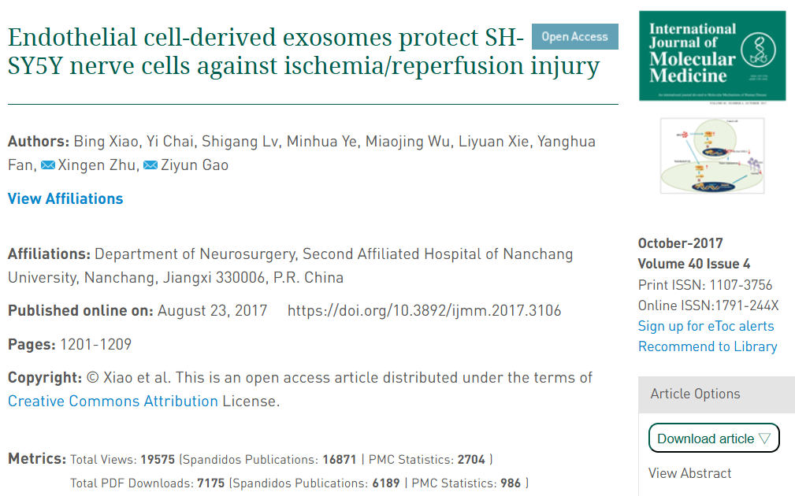

本研究得到了以下项目的资助：中国国家自然科学基金（资助编号：81660420）、江西省优势科技创新团队建设计划（资助编号：20152BCB24009和20161BCB24009）、江西省对外科技合作计划（资助编号：20151BDH80009）以及南昌大学研究生创新基金（cx2015202）。

**Study 2:**

标题：Oxymatrine-mediated maturation of dendritic cells leads to activation of FOXP3+/CD4+ Treg cells and reversal of cisplatin-resistance in lung cancer cells

期刊：Molecular Medicine Reports

单位：中山大学附属第三医院

发表时间：2019年3月20日

DOI: 10.3892/mmr.2019.10064

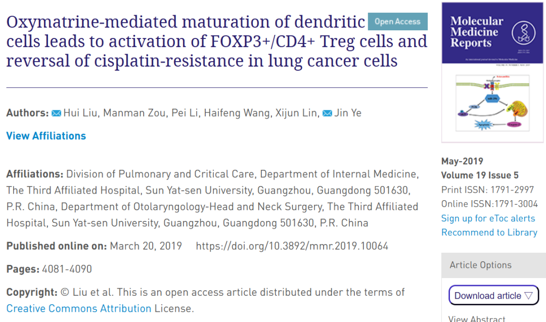

本研究得到了中国国家自然科学基金（资助编号：81472760）和广东省科技计划项目（资助编号：2014A020212078）的资助。

**Study 3:**

标题：Isorhamnetin in Tsoong blocks Hsp70 expression to promote apoptosis of colon cancer cells

期刊：Saudi Journal of Biological Sciences

单位：莫斯科国立大学&西南林业大学

发表时间：2019年4月5日

DOI: 10.1016/j.sjbs.2019.04.002

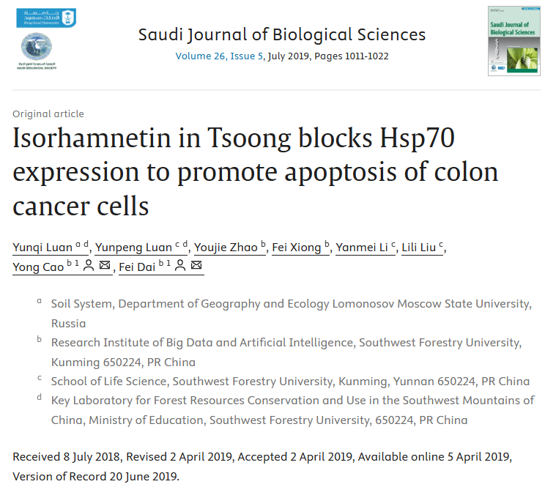

本研究得到了中国国家自然科学基金（资助编号：61462095和61702442）的支持。

**Study 4:**

标题：Anticancer activity of 1,25-(OH)2D3 against human breast cancer cell lines by targeting Ras/MEK/ERK pathway

期刊：Oncotargets and Therapy

单位：深圳市第三人民医院

发表时间：2019年1月22日

DOI: 10.2147/OTT.S190432

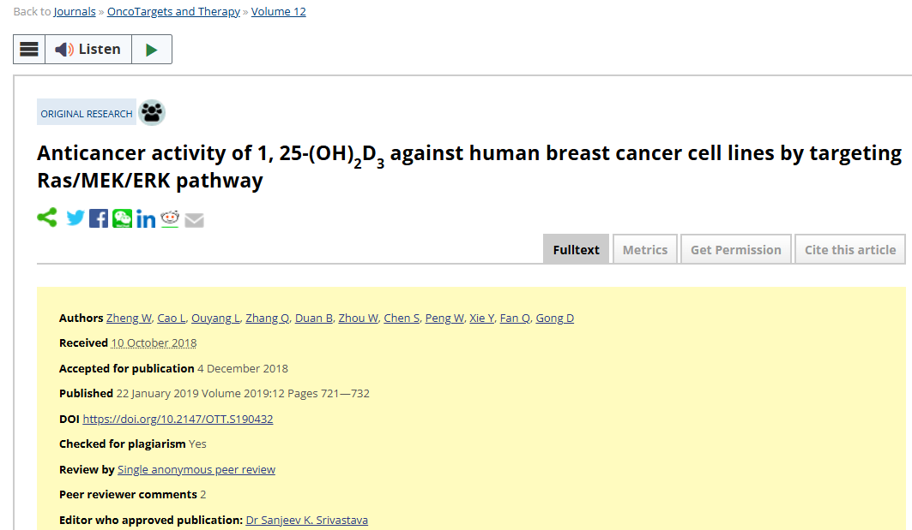

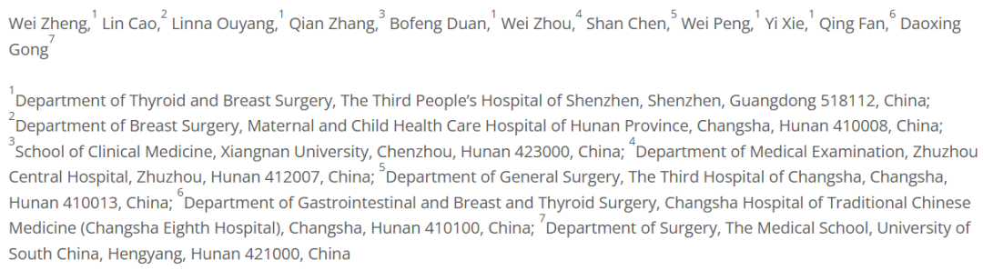

本研究得到了湖南省科技厅项目（2013SK3189）、湖南省教育厅科研基金（编号15B225）以及湖南省卫生和计划生育委员会科研基金（编号C2017014）的支持。

**Study 5:**

标题：LncRNA-TCONS_00026907 is involved in the progression and prognosis of cervical cancer through inhibiting miR-143-5p

期刊：Cancer Medicine

单位：温州市中西医结合医院&温州医科大学附属第一医院

发表时间：2017年5月23日

DOI: 10.1002/cam4.1084

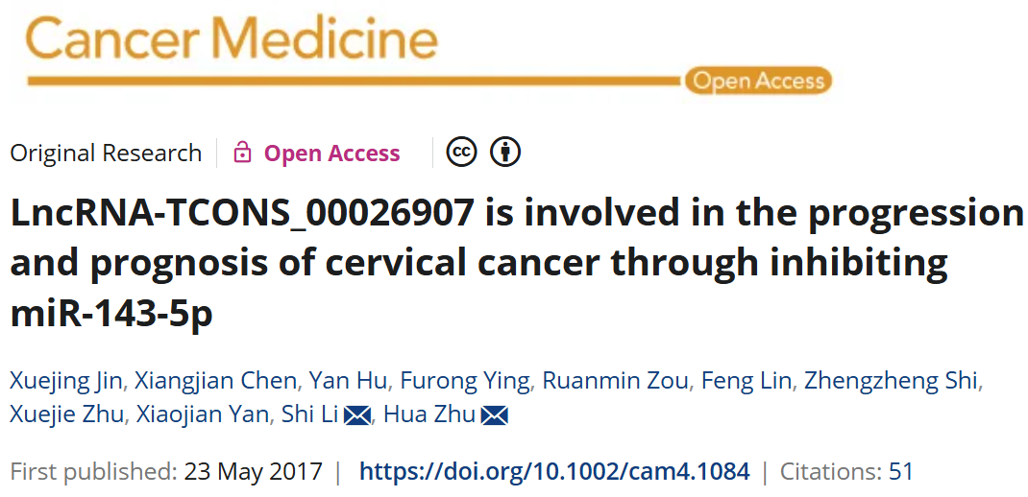

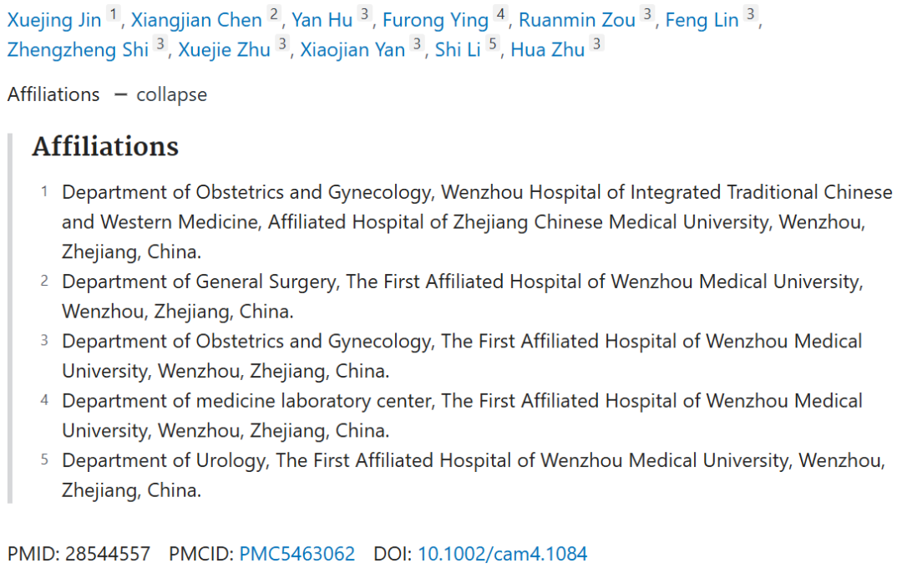

本研究得到了浙江省医药卫生科技项目（项目编号：2016 KYA137）、浙江省自然科学基金（项目编号：LQ15C010002）、温州市公益性科技计划项目（项目编号：Y20140707、Y20140110）以及温州医科大学附属第一医院孵化项目（项目编号：FHY2014009）的资助。

**Study 6:**

标题：LIM and SH3 protein 1 knockdown suppresses proliferation and metastasis of colorectal carcinoma cells via inhibition of the mitogen-activated protein kinase signaling pathway

期刊：Oncology Letters

单位：山东省千佛山医院

发表时间：2018年3月9日

DOI: 10.3892/ol.2018.8222

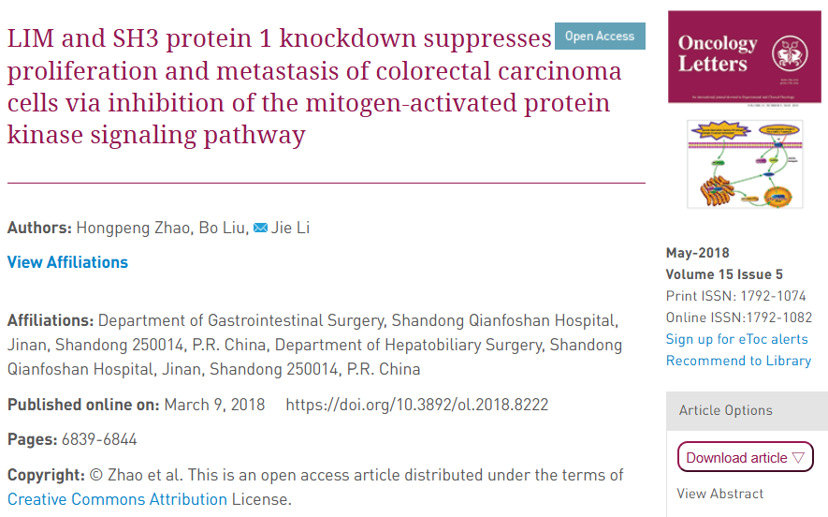

**Study 7:**

标题：MiR-218-5p targets LHFPL3 to regulate proliferation, migration, and epithelial-mesenchymal transitions of human glioma cells

期刊：Bioscience Reports

单位：郑州大学人民医院

发表时间：2019年3月1日

DOI: 10.1042/BSR20180879

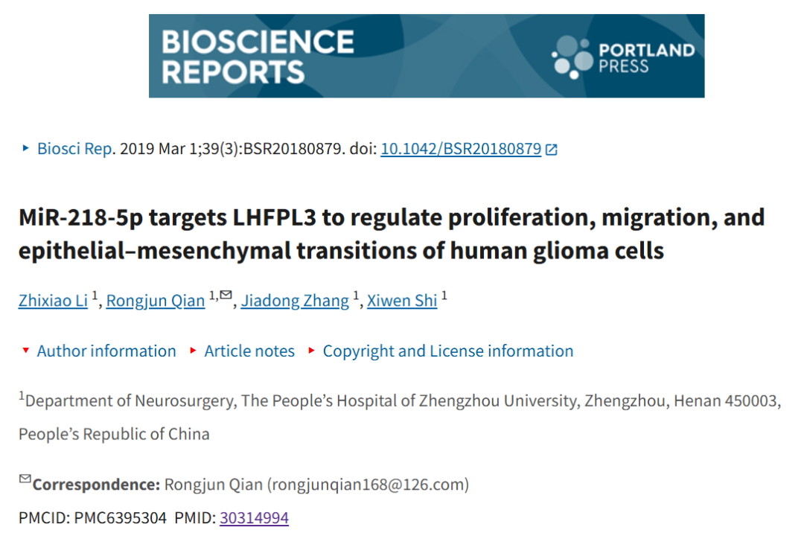

**Study 8:**

标题：Activation of M1 macrophages plays a critical role in the initiation of acute lung injury

期刊：Bioscience Reports

单位：深圳市龙岗区第二人民医院&中山大学附属第一医院

发表时间：2018年4月27日

DOI: 10.1042/BSR20171555

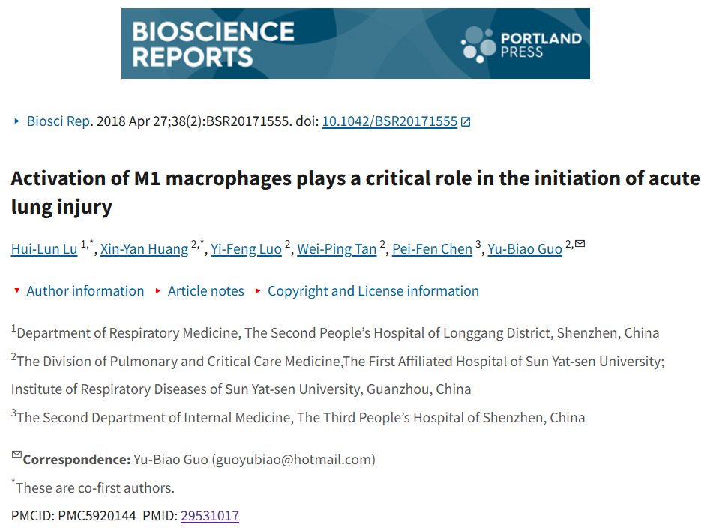

本项工作得到了深圳市科技计划项目的资助[JCYJ20150402092653975]。

**Study 9:**

标题：Psoralen Inhibited Apoptosis of Osteoporotic Osteoblasts by Modulating IRE1-ASK1-JNK Pathway

期刊：BioMed Research International

单位：中山大学附属第一医院

发表时间：2017年3月2日

DOI: 10.1155/2017/3524307

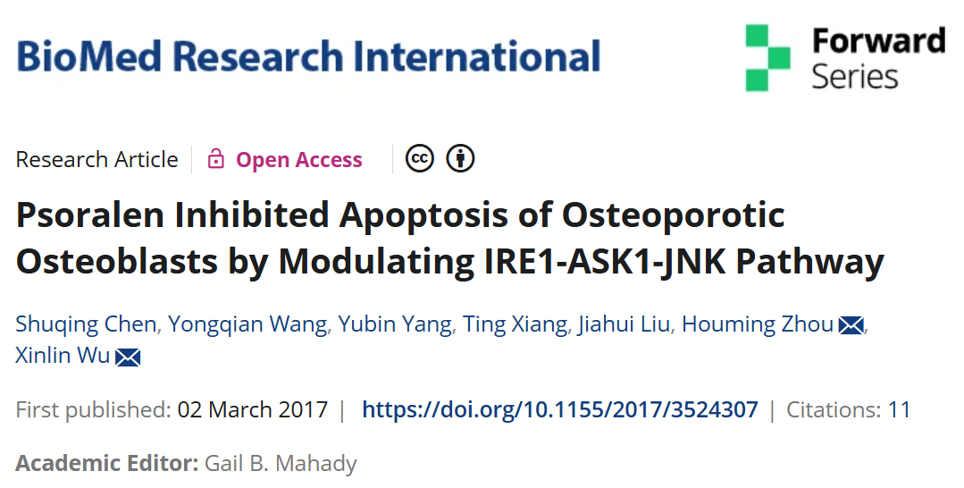

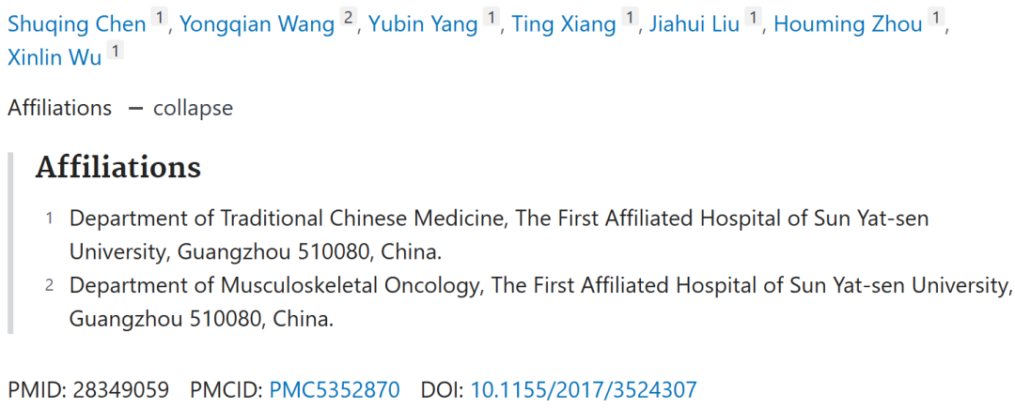

本项工作得到了广东省科学技术厅基金（编号：2011B031700023）的资助。

**02**

**具体说明**

①  Study1-7的流式细胞术图交叉重叠。

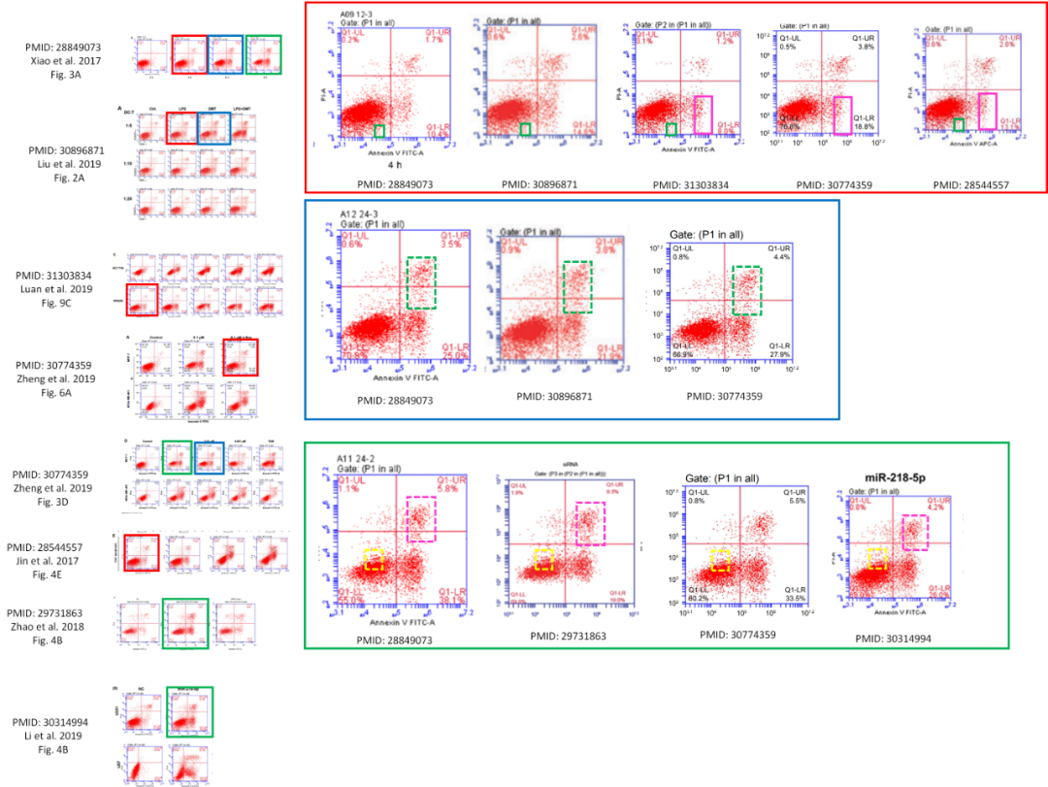

② Study 1的流式细胞术图也存在多处重复的数据集。

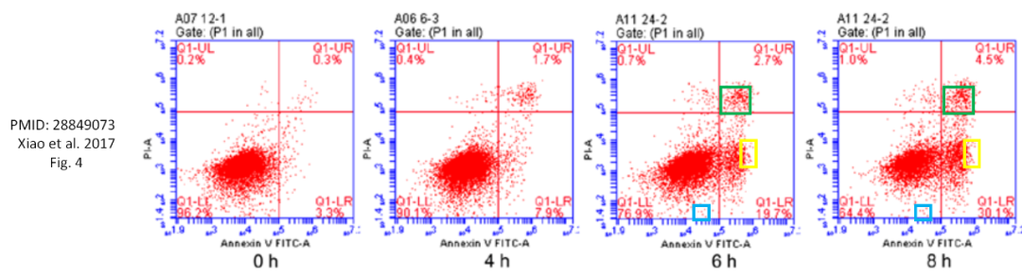

③ Study 1和 Study 8的流式细胞术图存在一处重叠。

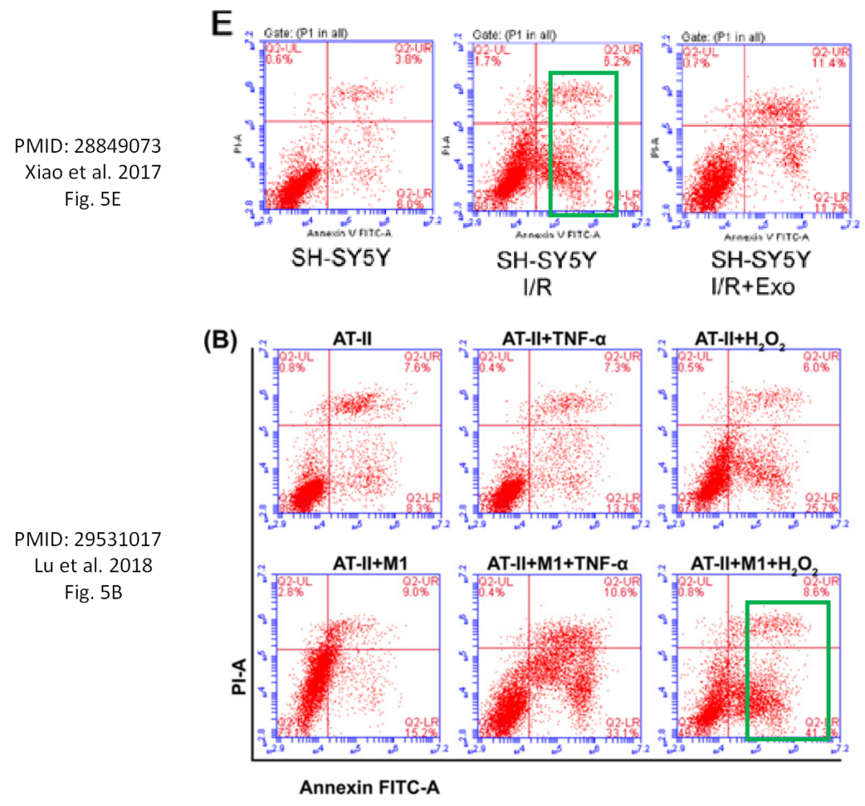

④ Study 1和 Study 8的图像面板存在两处重叠面板。

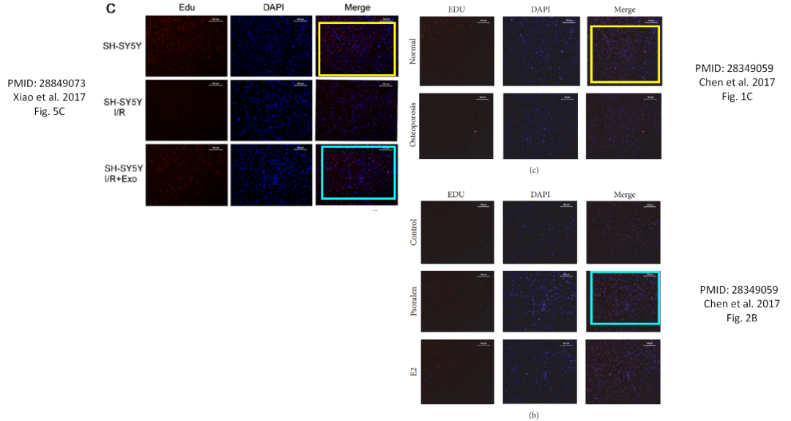

**参考信息**

https://www.spandidos-publications.com/10.3892/ijmm.2017.3106

https://www.spandidos-publications.com/10.3892/mmr.2019.10064

https://www.sciencedirect.com/science/article/pii/S1319562X19300464?via%3Dihub

https://www.dovepress.com/anticancer-activity-of-1-25-oh2d3-against-human-breast-cancer-cell-lin-peer-reviewed-fulltext-article-OTT

https://onlinelibrary.wiley.com/doi/10.1002/cam4.1084

https://www.spandidos-publications.com/10.3892/ol.2018.8222

https://portlandpress.com/bioscirep/article/39/3/BSR20180879/111029/MiR-218-5p-targets-LHFPL3-to-regulate

https://portlandpress.com/bioscirep/article/38/2/BSR20171555/57138/Activation-of-M1-macrophages-plays-a-critical-role

https://onlinelibrary.wiley.com/doi/10.1155/2017/3524307

提供线索或对推文存在疑义，请联系邮箱：jxscuijian@163.com





**微信搜一搜**



 净研行动